Examen

La ONG "Ayuda a un peludo" le solicito diseñar su sitio web, por lo cual usted y si grupo deberán seguir los diseños entregados por el Diseñador web contratado para este proyecto.

Página de Inicio (Index):

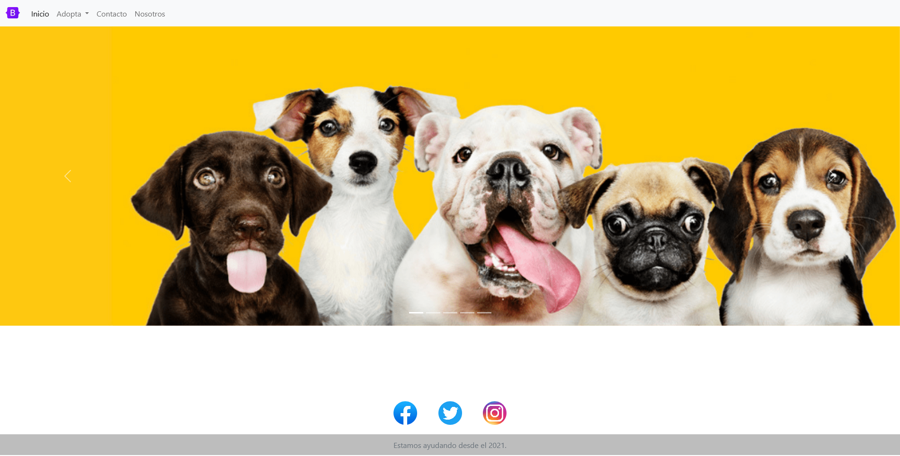

En esta página usted deberá diseñar el navbar, carousel y footer del sitio web.

En la navbar la opción adopta es un dropdown con las opciones "Perros" y "Gatos".

Página Perros:

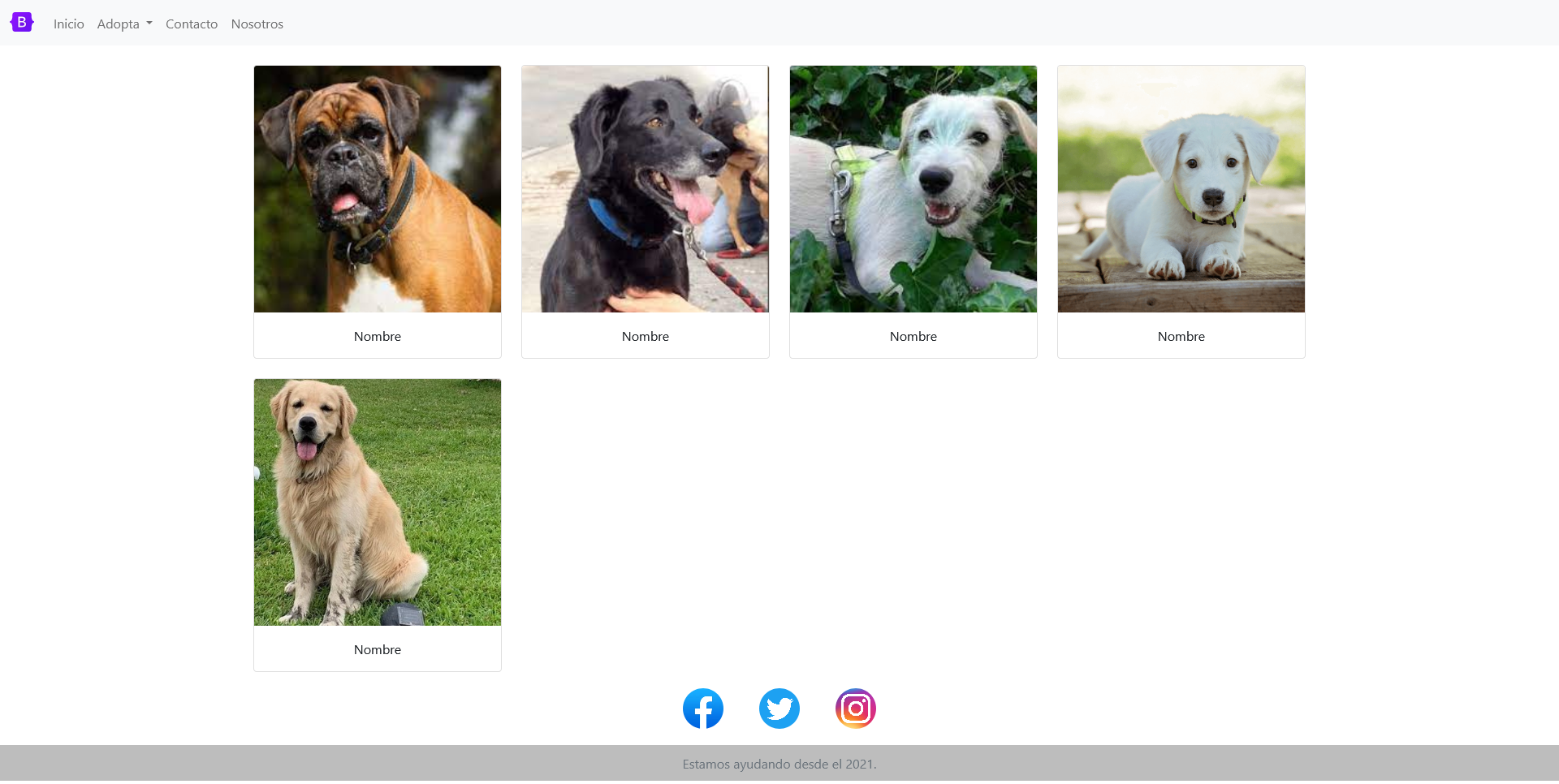

En esta página deberá crear una galería con todos los perros en adopción como se muestra en la imagen.

Página Perro:

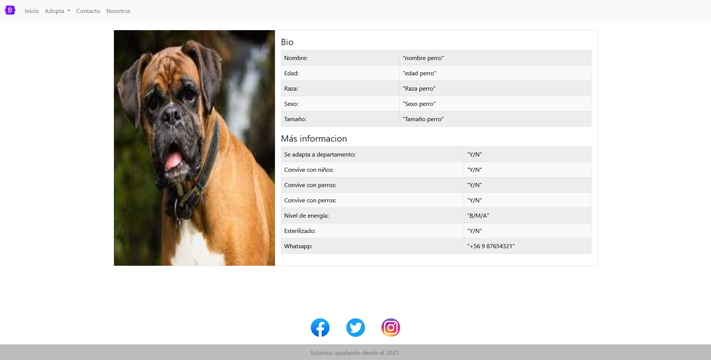

En esta página se mostrará la información de la mascota en una tabla.

Página Gatos:

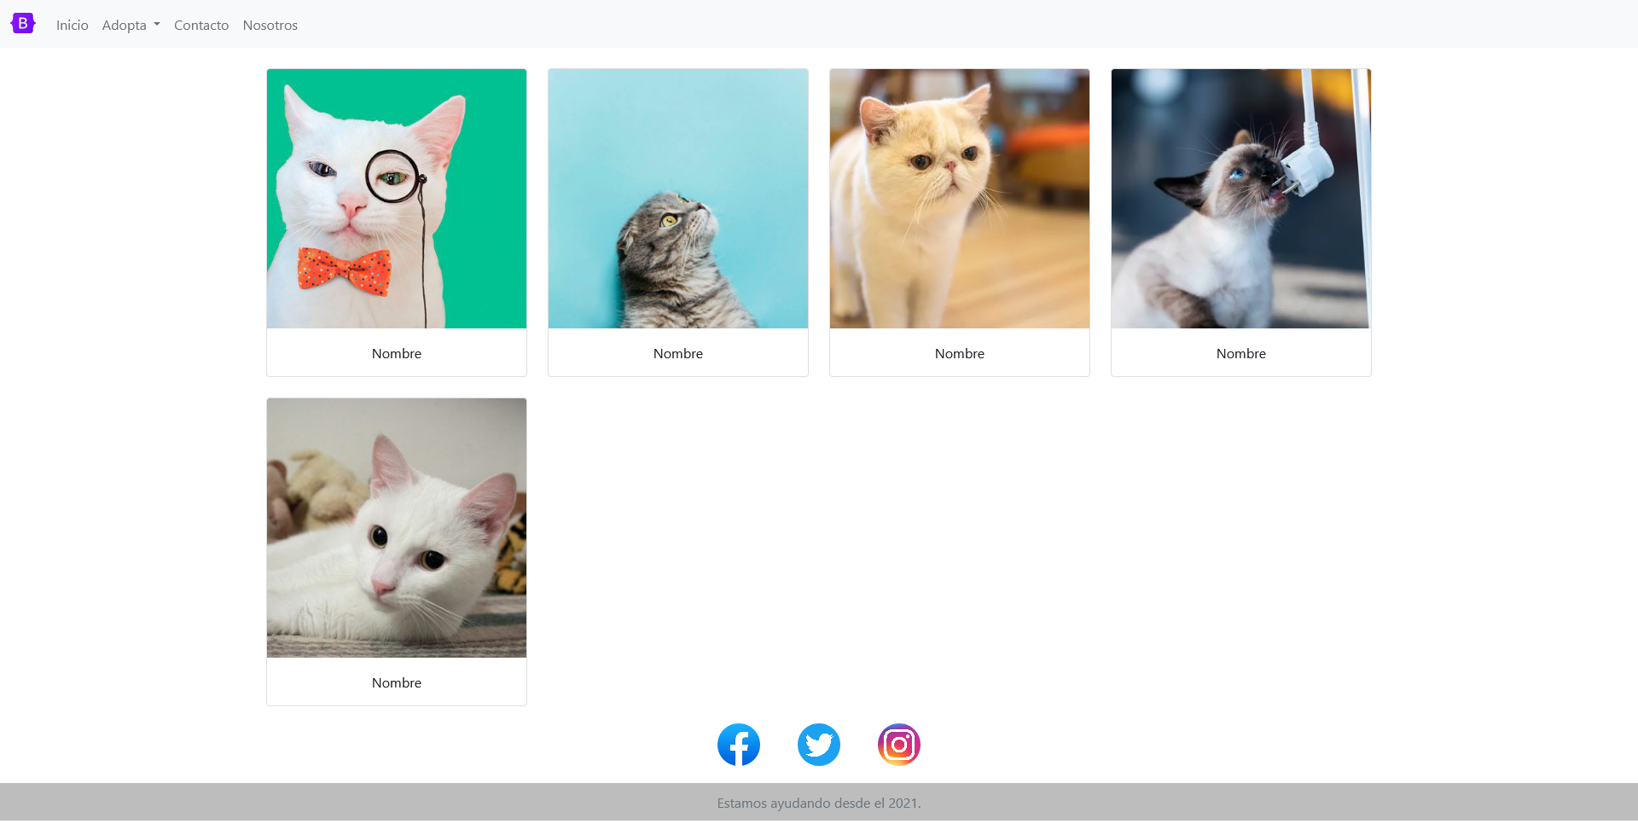

En esta página deberá crear una galería con todos los gatos en adopción como se muestra en la imagen.

Página Gato:

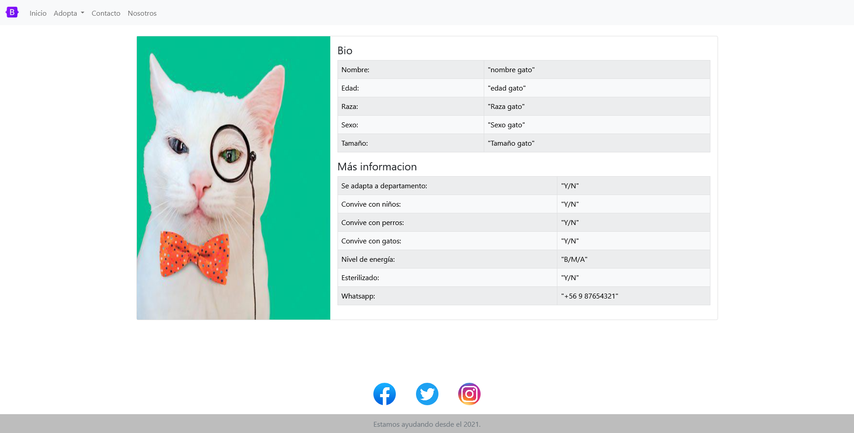

En esta página se mostrará la información de la mascota en una tabla.

Página Contacto:

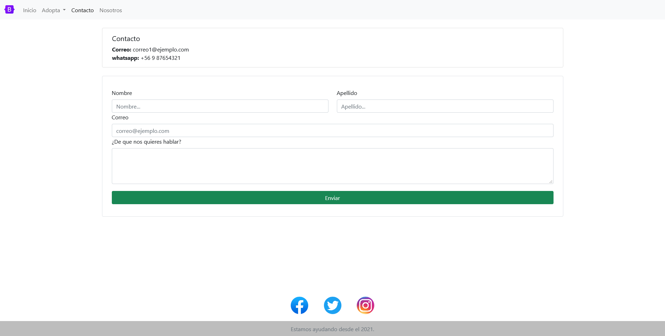

En esta página se podrá visualizar la información de contacto y mediante un formulario el usuario también podrá contactar con usted de forma más directa.

Página Nosotros:

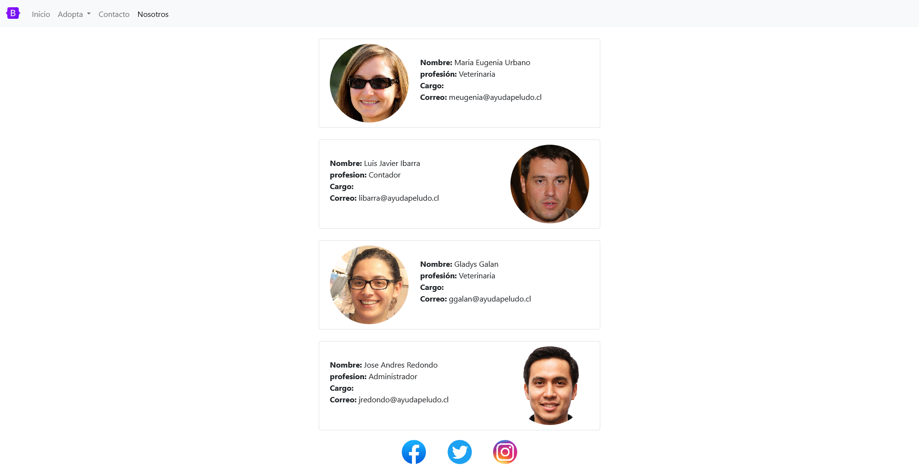

Finalmente, en esta página se muestran las personas que trabajan en la ONG y sus correos.

Requisitos:

* Creación de un repositorio GIT en GitHub.
* Creación de ramas para cada participante.
* Uso del Framework Bootstrap mediante CDN.
* Respetar la estructura de archivos.